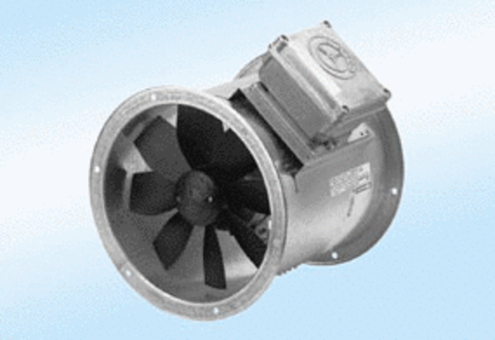Axiál csőventilátor DZR 30/4 A-ExCsomagolási egység: 1 darabVálaszték: C
Termékszám: 0086.0766Gyártó: MAICO

